Перечень наименований строк соединения мне бы хотелось иметь в одном конфигурационном файле. Сейчас я храню их 3 раза:

1. В консольном приложении (нужно если нет прав регистрировать сервис)
2. В сервисе
3. В приложении для настройки, чтобы получить список их наименований.

Хотелось бы как-то избежать выделенных строк, но не понятно, как.

Проблема в том, что меняется элемент в списке и он не обновляется. Если его заново добавить, то он обновится, но это неправильно.

Источник: 2X2-Agent.DesktopClient\ViewModel\SchedulesViewModel

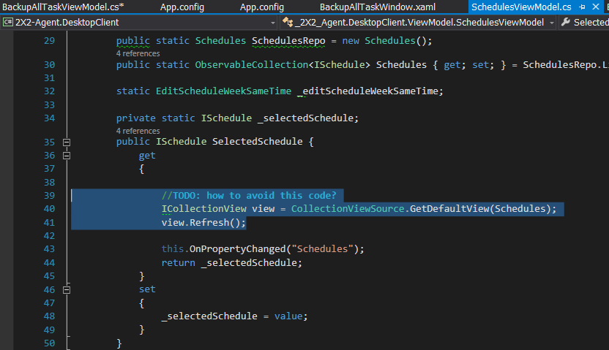

Зачем нужен этот класс и как его использовать.

